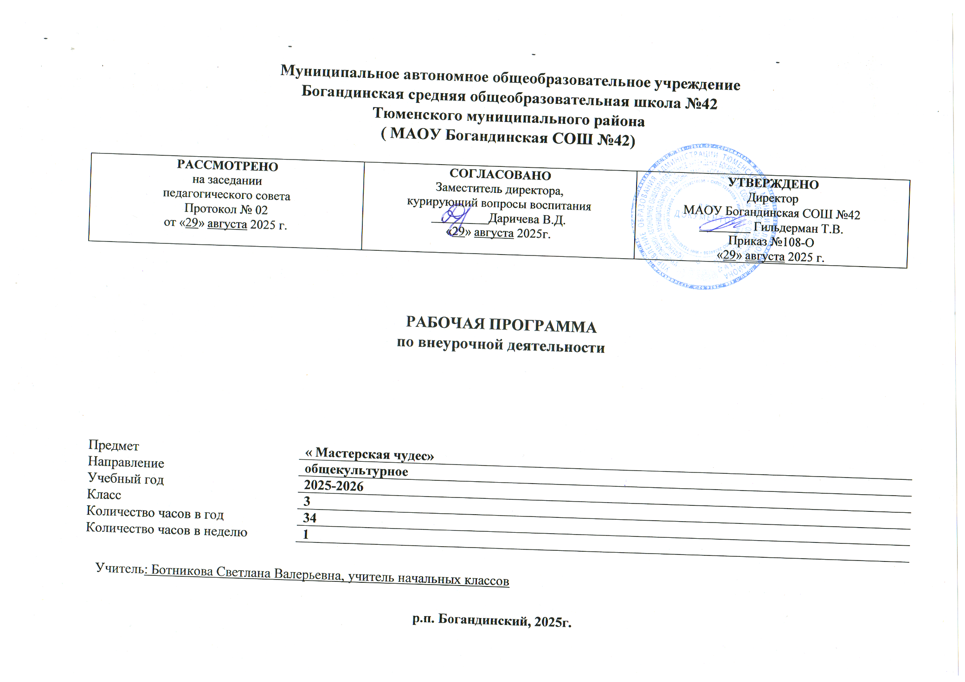
Пояснительная записка
Программа «Мастерская чудес» разработана для занятий с учащимися 3 классов во второй половине дня в соответствии с новыми требованиями ФГОС начального общего образования второго поколения. В процессе разработки программы главным ориентиром стала цель гармоничного единства личностного, познавательного, коммуникативного и социального развития учащихся, воспитание у них интереса к активному познанию истории материальной культуры и семейных традиций своего и других народов, уважительного отношения к труду.

Актуальность изучаемой деятельности:
Данная программа позволяет создать условия для самореализации личности ребёнка, выявить и развить творческие способности. Важная роль отводится формированию культуры труда: содержанию в порядке рабочего места, экономии материалов и времени, планированию работы, правильному обращению с инструментами, соблюдению правил безопасной работы.

Цель программы - воспитывать интерес и любовь к ручному творчеству, вовлекать детей в активную творческую деятельность, сформировать навыки и умения работы с материалами различного происхождения; обучить изготавливать поделки из различных материалов.

Задачи:
- научить детей основным техникам изготовления поделок
- развить у детей внимание к их творческим способностям и закрепить его в процессе индивидуальной и коллективной творческой деятельности
- воспитывать трудолюбие, бережное отношение к окружающим, самостоятельность и аккуратность
- привить интерес к народному искусству
- обучить детей специфике технологии изготовления поделок с учетом возможностей материалов
- организовать участие детей в выставках, конкурсах, фестивалях детского творчества

На изучение курса «Творческая мастерская» в начальной школе выделяется в 3 классе – 34 часа (1 ч. в неделю, 34 учебные недели).

Содержание программы
Содержание программы нацелено на активизацию художественно-эстетической, познавательной деятельности каждого учащегося с учетом его возрастных особенностей, индивидуальных потребностей и возможностей, преемственность с дошкольными видами деятельности детей, формирование мотивации детей к труду, к активной деятельности на уроке и во внеурочное время.

В программе уделяется большое внимание формированию информационной грамотности на основе разумного использования развивающего потенциала информационной среды образовательного учреждения и возможностей современного школьника. Передача учебной информации производится различными способами (рисунки, схемы, выкройки, чертежи, условные обозначения). Включены задания, направленные на активный поиск новой информации – в книгах, словарях, справочниках. Развитие коммуникативной компетентности происходит посредством приобретения опыта коллективного взаимодействия, формирования умения участвовать в учебном диалоге, развития рефлексии как важнейшего качества, определяющего социальную роль ребенка.

Методологическая основа в достижении целевых ориентиров – реализация системно-деятельностного подхода в начальном обучении, предполагающая активизацию познавательной, художественно-эстетической деятельности каждого учащегося с учетом его возрастных особенностей, индивидуальных потребностей и возможностей. Работа с комплектом учебных пособий представит детям широкую картину мира прикладного творчества, поможет освоить разнообразные технологии в соответствии с индивидуальными предпочтениями.

Занятия художественной практической деятельностью, по данной программе решают не только задачи художественного воспитания, но и более масштабные – развивают интеллектуально-творческий потенциал ребенка. В силу того, что каждый ребенок является неповторимой индивидуальностью со своими психофизиологическими особенностями и эмоциональными предпочтениями, необходимо предоставить ему как можно более полный арсенал средств самореализации. Освоение множества технологических приемов при работе с разнообразными материалами в условиях простора для свободного творчества помогает детям познать и развить собственные возможности и способности, создает условия для развития инициативности, изобретательности, гибкости мышления.

Важное направление в содержании программы «Умелые руки» уделяется духовно- нравственному воспитанию младшего школьника.

На уровне предметного содержания создаются условия для воспитания:
- патриотизма: через активное познание истории материальной культуры и традиций своего и других народов
- трудолюбия, творческого отношения к учению, труду, жизни (привитие детям уважительного отношения к труду, трудовых навыков и умений самостоятельного

конструирования и моделирования изделий, навыков творческого оформления результатов своего труда и др.)
- ценностного отношения к прекрасному, формирования представлений об эстетических ценностях (знакомство обучающихся с художественно-ценными примерами материального мира, восприятие красоты природы, эстетическая выразительность предметов рукотворного мира, эстетика труда, эстетика трудовых отношений в процессе выполнения коллективных художественных проектов)
- ценностного отношения к природе, окружающей среде (создание из различного материала образов картин природы, животных, бережное отношение к окружающей среде в процессе работы с природным материалом и др.)
- ценностного отношения к здоровью (освоение приемов безопасной работы с инструментами, понимание детьми необходимости применения экологически чистых материалов, организация здорового созидательного досуга и т.д.)

Наряду с реализацией концепции духовно-нравственного воспитания, задачами привития младшим школьникам технологических знаний, трудовых умений и навыков программа «Умелые руки» выделяет и другие приоритетные направления, среди которых:
- интеграция предметных областей в формировании целостной картины мира и развитии универсальных учебных действий
- формирование информационной грамотности современного школьника
- развитие коммуникативной компетентности
- формирование умения планировать, контролировать и оценивать учебные действия в соответствии с поставленной задачей и условиями ее реализации
- использование знаково-символических средств представления информации для создания моделей изучаемых объектов и процессов, схем решения учебных и практических задач
- овладение логическими действиями сравнения, анализа, синтеза, обобщения, классификации по родовидовым признакам, установления аналогий и причинно- следственных связей, построения рассуждений, отнесения к известным понятиям

Основные содержательные линии программы направлены на личностное развитие учащихся, воспитание у них интереса к различным видам деятельности, получение и развитие определенных профессиональных навыков. Программа дает возможность ребенку как можно более полно представить себе место, роль, значение и применение материала в окружающей жизни.

Связь прикладного творчества, осуществляемого во внеурочное время, с содержанием обучения по другим предметам обогащает занятия художественным трудом и повышает заинтересованность учащихся. Поэтому программой предусматриваются тематические пересечения с такими дисциплинами, как математика (построение геометрических фигур, разметка циркулем, линейкой и угольником, расчет необходимых размеров и др.), окружающий мир (создание образов животного и растительного мира). Система развивающего обучения, ориентирующая на уровень ближайшего развития детей, способствует освоению школьниками как опорного учебного материала (исполнительская компетентность), так и выполнению заданий повышенной сложности в режиме дифференциации требований к обучающимся.

Предполагаемые результаты реализации программы

Личностные универсальные учебные действия У обучающегося будут сформированы:
- широкая мотивационная основа художественно-творческой деятельности, включающая социальные, учебно-познавательные и внешние мотивы
- интерес к новым видам прикладного творчества, к новым способам самовыражения
- устойчивый познавательный интерес к новым способам исследования технологий и материалов
- адекватное понимание причин успешности/неуспешности творческой деятельности

Обучающийся получит возможность для формирования:
- внутренней позиции обучающегося на уровне понимания необходимости творческой деятельности, как одного из средств самовыражения в социальной жизни
- выраженной познавательной мотивации
- устойчивого интереса к новым способам познания

Регулятивные универсальные учебные действия
- принимать и сохранять учебно-творческую задачу
- планировать свои действия
- осуществлять итоговый и пошаговый контроль
- адекватно воспринимать оценку учителя
- различать способ и результат действия
- вносить коррективы в действия на основе их оценки и учёта сделанных ошибок
- выполнять учебные действия в материале, речи, уме

Обучающийся получит возможность научиться:
- проявлять познавательную инициативу
-самостоятельно учитывать выделенные учителем ориентиры действия в незнакомом материале
- преобразовывать практическую задачу в познавательную
- самостоятельно находить варианты решения творческой задачи

Коммуникативные универсальные учебные действия
- допускать существование различных точек зрения и различных вариантов выполнения поставленной творческой задачи
- учитывать разные мнения, стремиться к координации при выполнении коллективных работ
- формулировать собственное мнение и позицию
- договариваться, приходить к общему решению
- соблюдать корректность в высказываниях
- задавать вопросы по существу
- использовать речь для регуляции своего действия
- контролировать действия партнера

Обучающийся получит возможность научиться:
- учитывать разные мнения и обосновывать свою позицию
- с учетом целей коммуникации достаточно полно и точно передавать партнеру необходимую информацию как ориентир для построения действия
- владеть монологической и диалогической формой речи
- осуществлять взаимный контроль и оказывать партнерам в сотрудничестве необходимую взаимопомощь

Познавательные универсальные учебные действия
- осуществлять поиск нужной информации для выполнения художественно-творческой задачи с использованием учебной и дополнительной литературы в открытом информационном пространстве, в т.ч. контролируемом пространстве Интернет
- использовать знаки, символы, модели, схемы для решения познавательных и творческих задач и представления их результатов
- высказываться в устной и письменной форме
- анализировать объекты, выделять главное
- осуществлять синтез (целое из частей)
- проводить сравнение, классификацию по разным критериям
- устанавливать причинно-следственные связи
- строить рассуждения об объекте
- обобщать (выделять класс объектов по к/л признаку)
- подводить под понятие
- устанавливать аналогии
- проводить наблюдения и эксперименты, высказывать суждения, делать умозаключения и выводы

Обучающийся получит возможность научиться:
- осуществлять расширенный поиск информации в соответствии с исследовательской задачей с использованием ресурсов библиотек и сети Интернет
- осознанно и произвольно строить сообщения в устной и письменной форме
- использованию методов и приёмов художественно-творческой деятельности в основном учебном процессе и повседневной жизни

В результате занятий по предложенной программе учащиеся получат возможность:
- развить воображение, образное мышление, интеллект, фантазию, техническое мышление, конструкторские способности, сформировать познавательные интересы;
- расширить знания и представления о традиционных и современных материалах для прикладного творчества;
- познакомиться с историей происхождения материала, с его современными видами и областями применения;
- познакомиться с новыми технологическими приемами обработки различных материалов;
- использовать ранее изученные приемы в новых комбинациях и сочетаниях;
- познакомиться с новыми инструментами для обработки материалов или с новыми функциями уже известных инструментов;
- создавать полезные и практичные изделия, осуществляя помощь своей семье;
- совершенствовать навыки трудовой деятельности в коллективе: умение общаться со сверстниками и со старшими, умение оказывать помощь другим, принимать различные роли, оценивать деятельность окружающих и свою собственную;
- оказывать посильную помощь в дизайне и оформлении класса, школы, своего жилища;
- достичь оптимального для каждого уровня развития;
- сформировать систему универсальных учебных действий;
- сформировать навыки работы с информацией.

Работа с природным материалом.
Элементы содержания УУД:
Познавательные: сравнивать объекты и подбирать материал для поделки, анализировать этапы работы.
Регулятивные: планировать свою деятельность, работать по плану. Коммуникативные: работа в паре.
Личностные: развивать умение оценивать свою работу и работу одноклассников.

Метапредметные связи:
Определять цель работы на занятии с помощью учителя; проговаривать последовательность действий; объяснять выбор материалов и инструментов для работы с помощью учителя.

Работа с бумагой и картоном.
Элементы содержания УУД:
Познавательные: умение анализировать предлагаемые задания, понимать поставленную цель, отделять известное от неизвестного.
Регулятивные: умение отбирать оптимальные способы выполнения задания.
Коммуникативные: умение задавать вопросы, необходимые для организации собственной деятельности и сотрудничества с партнером.
Личностные: формирование уважительного и доброжелательного отношения к труду сверстников. Умение радоваться успехам одноклассников.

Метапредметные связи:
Готовить рабочее место и выполнять практическую работу по образцам; с помощью шаблона, выполнять контроль точности разметки деталей.

Работа с пластилином.
Элементы содержания УУД:
Познавательные: умение устанавливать причинно-следственные связи. Умение ориентироваться на разнообразие способов решения задач.
Регулятивные: умение планировать предстоящую деятельность в соответствии с её целью, задачами, особенностями выполняемого задания.
Коммуникативные: умение аргументировать своё предложение, убеждать и уступать. Личностные: честное, самокритичное отношение к своей деятельности.

Метапредметные связи:
Применять изученные способы и приёмы работы для работы с пластилином. Анализировать правила работы. Действовать в соответствии с заданными правилами.

Работа с тканью.
Элементы содержания УУД:
Познавательные: формировать умения рассматривать, сравнивать, обобщать, осуществлять выбор наиболее эффективных способов решения задач в зависимости от конкретных условий.
Регулятивные: умение учитывать установленные правила в планировании и контроле способа решения. Умение определения последовательности промежуточных целей с учётом конечного результата.
Коммуникативные: умение задавать вопросы, необходимые для организации собственной деятельности и сотрудничества с партнёром. Развитие умения осуществлять взаимный контроль и оказывать необходимую взаимопомощь.
Личностные: знание правил вежливого поведения, культуры речи. Формирование бережного отношения к труду других людей.

Метапредметные связи:
Отличать новое от уже известного с помощью учителя, добывать новые знания из различных источников, делать выводы в результате сравнения и группировки предметов.

Работа с бросовым материалом.
Элементы содержания УУД:

Познавательные: умение организовывать своё рабочее место в зависимости от вида работы. Формирование умения рассматривать, сравнивать, обобщать.
Регулятивные: умение отбирать оптимальные способы выполнения задания.
Коммуникативные: умение задавать вопросы, необходимые для организации собственной деятельности и сотрудничества с партнёром. Личностные: анализ соответствия результатов требованиям конкретной задачи. Честное, самокритичное отношение к своей деятельности

Метапредметные связи:
Сравнивать разные приемы действий, выбирать удобные способы для выполнения конкретного задания.
Моделировать в процессе совместного обсуждения алгоритм выполнения данного задания; использовать его в ходе самостоятельной работы.

Работа с акварелью и карандашом.
Элементы содержания УУД:
Познавательные: формирование умения поиска и выделения нужной информации.
Регулятивные: умение учитывать выделенные учителем ориентиры действия в новом учебном материале в сотрудничестве с учителем.
Коммуникативные: умение адекватно использовать речевые средства для решения различных коммуникативных задач.
Личностные: формирование умения проводить сравнение; устанавливать аналогии.

Метапредметные связи:
Включаться в групповую работу. Участвовать в обсуждении проблемных вопросов, высказывать собственное мнение и аргументировать его.
Выполнять пробное учебное действие, фиксировать индивидуальное затруднение в пробном действии.

Календарно-тематическое планирование

№ | Тема | Кол- во часов | Материалы | Дата
 |  |  |  | план | факт
1 | Аппликация из листьев  «Зайчик». | 1 | Засушенные цветы, листья, ракушки, камни, стружка.
2 | Аппликация из листьев  «Цветок». | 1 | Засушенные цветы, листья, ракушки, камни, стружка.
3 | Аппликация из природных материалов на картоне. Веер. | 1 | Засушенные цветы, листья, ракушки, камни, стружка.
4 | Гофрированные изделия | 1 | Бумага.

 | «Веер».
5 | «Одуванчик» аппликация. | 1 | Цветная бумага.
6 | Аппликация из геометрических фигур. Лесенка. | 1 | Цветная бумага.
7 | Работа по шаблонам. Аппликация «Лебедь». | 1 | Картон, бумага.
8 | Работа по шаблонам. Грибная поляна. | 1 | Картон, бумага.
9 | Аппликация из пуговиц.  Светофор. | 1 | Картон, пуговицы, бумага.
10 | Аппликация «Русская матрешка». | 1 | Цветная бумага.
11 | Аппликация «Морское дно». | 1 | Цветная бумага.
12 | Аппликация из салфеток.  Дубовый лист. | 1 | Салфетки, картон.
13 | Аппликация из геометрических фигур. Дом. | 1 | Цветная бумага.
14 | Объёмная аппликация. Елочка. | 1 | Цветная бумага.
15 | Работа с ватными дисками  «Снеговик». | 1 | Вата, бумага, пластилин.
16 | Карандашница (крупа). | 1 | Пластилин, крупа.
17 | Лепка по замыслу детей. | 1 | Пластилин.
18 | Аппликация из ткани. | 1 | Ткань, картон.
19 | Лепка сказочных персонажей  «Чебурашка». | 1 | Пластилин.
20 | Аппликация на дисках. Зимняя сказка. | 1 | Диски, пластилин.
21 | Рисование пластилином. Сани. | 1 | Пластилин, картон.
22 | Мы рисуем бабочку. | 1 | Карандаши, мелки, пластилин.
23 | Рисунки на тему «Я и моя семья». | 1 | Карандаши.
24 | Конкурс рисунков на тему:  «Правила дорожные знать каждому положено» (цв. карандаши). | 1
25 | Обратная мозаика на прозрачной основе. Корабль. | 1 | Пластилин.
26 | Работа с мешковиной.  Мешочек. | 1 | Ткань.
27 | Поздравляем мам. Открытка. | 1 | На выбор.
28 | Лепка из солёного теста. | 1 | Тесто.
29 | Аппликация из одинаковых деталей оригами. Букет. | 1 | Бумага.
30 | Композиция «В лесу». | 1 | Бумага цветная, картон.
31 | Аппликация. | 1 | Бумага цветная, картон.
32 | Пальчиковые куклы. | 1 | Цветная бумага,

 |  |  | пластилин.
33 | Итоговое занятие, выставка. | 1
34 | Резерв | 1
Итого |  | 34

Список литературы
1.Т.Н. Проснякова, Н.А. Цирулик. «Умные руки» – Самара: Корпорация
«Фёдоров», Издательство «Учебная литература», 2004.
2.Т.Н. Проснякова, Н.А. Цирулик. «Уроки творчества» – Самара: Корпорация
«Фёдоров», Издательство «Учебная литература», 2004.
3.С.И. Хлебникова, Н.А. Цирулик. «Твори, выдумывай, пробуй!» – Самара: Корпорация.

